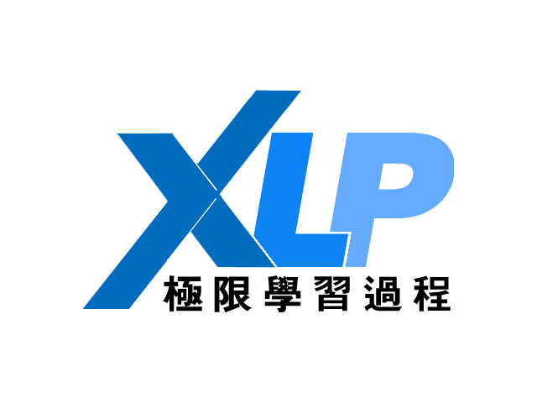
市场商户权授权合同公证书

兹证明授权方 与被授权方 于2015年01月13日签订 合同。

经查，上述签约行为符合《中华人民共和国民法通则》规定；合同上双方当事人的签字、印章属实；》、此合同经计分组公证员与双方签字后具有法律效力。
被授权方应履行《市场规则》不得违反。（请查看市场规则）

清华大学Toyhouse公证处

授权方：

被授权方：

公证员（计分组）：

2014年 月 日


